Justificación Electrónica de Ayudas de las Convocatorias 2017 del IVACE

Una vez recibida la notificación de concesión de la ayuda, la entidad o persona beneficiaria deberá presentar la justificación electrónica de la subvención concedida por el IVACE, que se debe realizar ante la Sede Electrónica de la Generalitat cuyo acceso se indica más adelante.

La ayuda concedida por el IVACE se entenderá tácitamente aceptada salvo que se renuncie expresamente a ella siguiendo las instrucciones contenidas en la notificación.
Previamente a la presentación de la justificación deberá seguir las indicaciones publicadas en el apartado Justificación 2017 del programa correspondiente para preparar la documentación requerida. (véase gráfico a la derecha)
Una vez preparada la documentación debe guardar los distintos documentos en formato PDF en su equipo con la nomenclatura indicada para cada uno de ellos.
Finalmente debe acceder a la Sede Electrónica de la Generalitat tal y como se indica en el último paso de las instrucciones de cada Programa y realizar el trámite “Justificación 2017 y Solicitud de pago”.

Para realizar el citado trámite electrónico se requiere un certificado digital emitido por la Autoridad de Certificación de la Comunitat Valenciana, un certificado emitido por otro organismo reconocido por la Generalitat o un DNI electrónico.

Seleccione el programa al que corresponde su solicitud

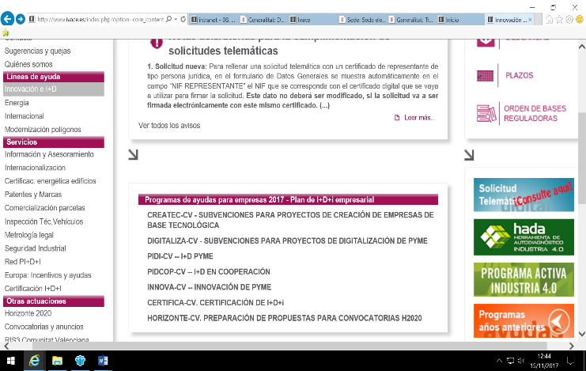
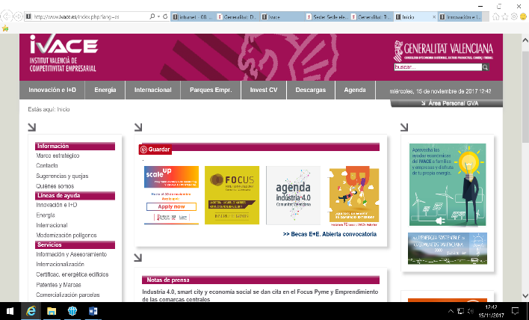

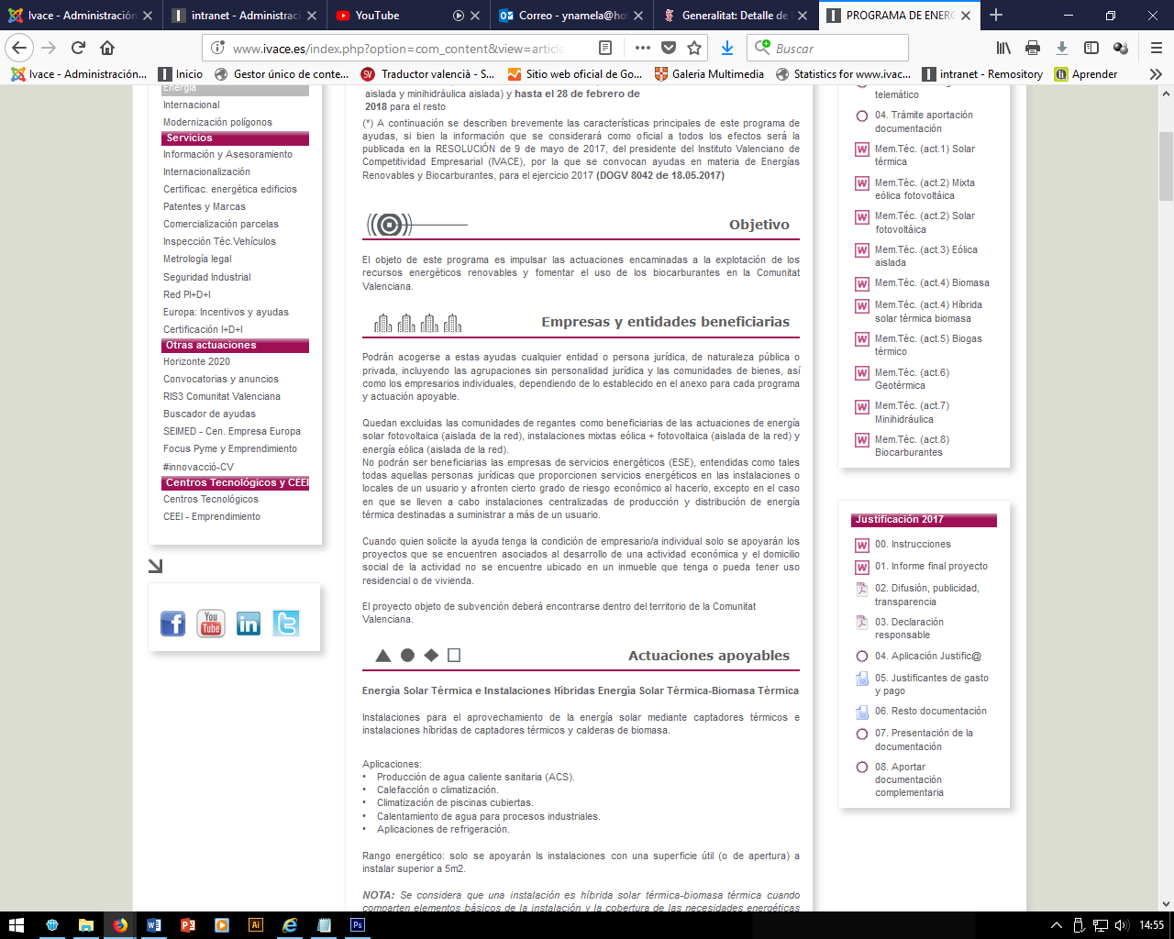
Inicie la justificación

